|  |
| --- |
|  |
| МИНОБРНАУКИ РОССИИ |
| *Федеральное государственное бюджетное образовательное учреждение высшего образования* ***«МИРЭА – Российский технологический университет»***  **РТУ МИРЭА** |

**Институт информационных технологий (ИТ)**

**Кафедра инструментального и прикладного программного обеспечения (ИиППО)**

**Дисциплина «Программирование на языке Джава»**

**ОТЧЕТ**

**ПО ПРАКТИЧЕСКИМ ЗАНЯТИЯМ №15, №16**

Выполнил студент группы ИНБО-02-20 Чернов Я. А.

Принял Степанов П.В.

Практические работы выполнены «___»_______2021г.

«______________» «___»_______2021г.

Отметка о выполнении

**Москва 2021 г.**

**Практическое занятие №15**

**Задание 4**

Разработайте класс, который получает строковое представление телефонного номера в одном из двух возможных строковых форматов:

+<Код страны><Номер 10 цифр>, например “+79175655655” или

“+104289652211” или

8<Номер 10 цифр> для России, например “89175655655”

и преобразует полученную строку в формат:

+<Код страны><Три цифры>–<Три цифры>–<Четыре цифры>

**Код программы**

**Класс Phone**

**package** ru.mirea.Practice1215.Task4;  
  
**public class** Phone {  
 **private** String **code**, **city**, **triplet**, **quadruple**;  
  
 **public** Phone(String phone){  
 **if**(phone.startsWith(**"8"**)){  
 **code** = **"+7"**;  
 }**else**{  
 **code** = phone.substring(0, phone.length()-10);  
 }  
 **city** = phone.substring(phone.length()-10, phone.length()-7);  
 **triplet** = phone.substring(phone.length()-7, phone.length()-4);  
 **quadruple** = phone.substring(phone.length()-4);  
 }  
  
 @Override  
 **public** String toString() {  
 **return code** + **city** + **"-"** + **triplet** + **"-"** + **quadruple**;  
 }  
  
 **public static void** main(String[] args) {  
 System.***out***.println(**new** Phone(**"89175655655"**));  
 System.***out***.println(**new** Phone(**"+79175655655"**));  
 System.***out***.println(**new** Phone(**"+104289652211"**));  
 System.***out***.println(**new** Phone(**"+112345678900"**));  
 }  
}

**Тестирование**

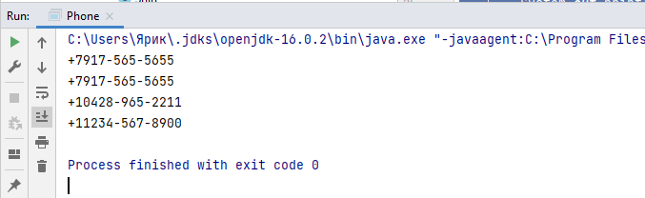

**Рисунок 1 - Тестирование**

**Задание 5**

В методе main считай с консоли имя файла, который содержит слова, разделенные пробелом. В методе getLine() используя StringBuilder расставьте все слова в таком порядке, чтобы последняя буква данного слова совпадала с первой буквой следующего не учитывая регистр. Каждое слово должно участвовать 1 раз.

**Код программы**

**Класс Concatenator**

**package** ru.mirea.Practice1215.Task5;  
  
**import** java.io.FileReader;  
**import** java.io.IOException;  
**import** java.util.*;  
  
**public class** Concatenator {  
 **public static void** main(String[] args) {  
 Scanner sc = **new** Scanner(System.***in***);  
 String path = sc.nextLine();  
 StringBuilder s = **new** StringBuilder();  
 **try**(FileReader fr = **new** FileReader(path)){  
 **int** c;  
 **while**((c=fr.read())!=-1){  
 s.append((**char**) c);  
 }  
 }**catch** (IOException e){  
 e.printStackTrace();  
 }  
 System.***out***.println(*getLine*(s.toString()));  
 }  
  
 **private static** String getLine(String s) {  
 Queue<String> toAdd = **new** ArrayDeque<>(Arrays.*asList*(s.split(**" "**)));  
 Set<String> added = **new** HashSet<>();  
 added.add(toAdd.peek());  
 StringBuilder sb = **new** StringBuilder(toAdd.remove());  
 **boolean** wasAdded = **true**;  
  
 **while**(!toAdd.isEmpty() && wasAdded){  
 wasAdded = **false**;  
 **int** i = 0;  
 **for** (; i < toAdd.size(); i++) {  
 String cur = toAdd.remove();  
 **if**(added.contains(cur)) **continue**;  
 **if**(cur.startsWith(sb.substring(sb.length()-1).toLowerCase()) ||  
 cur.startsWith(sb.substring(sb.length()-1).toUpperCase())){  
 sb.append(**" "**).append(cur);  
 wasAdded = **true**;  
 added.add(cur);  
 **break**;  
 }  
 toAdd.add(cur);  
 }  
 **for**(; i< toAdd.size(); i++){  
 String cur = toAdd.remove();  
 **if**(added.contains(cur)) **continue**;  
 toAdd.add(cur);  
 }  
 }  
 **return** sb.toString();  
 }  
}

**Тестирование**

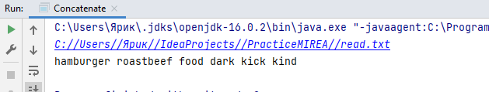

**Рисунок 2 - Тестирование**

**Практическое занятие №16**

**Задание**

Создайте класс Drink – напитка. Класс описывает сущность – напиток и характеризуется следующими свойствами - стоимостью, названием и описанием**. Класс должен быть определен как неизменяемый (Immutable class).**

*Конструкторы*:  
− принимающий два параметра – название и описание. Стоимость при этом инициализируется значением 0;  
− принимающий три параметра – стоимость, название и описание.

*Методы*:

−возвращающий стоимость.

− возвращающий название.

−возвращающий описание.

***Дополнительные требования*:**

Вместо литералов в коде (магических констант) необходимо использовать константы класса, содержащие эти значения. Пояснение: в этом случае вы локализуете изменения этих значений в одном месте, а имя константы скажет нам о сути литерала. Этот класс должен быть неизменяемым (правила проектирования таких классов приводятся в лекциях).

Создайте интерфейс Item – для работы с позициями заказа. Интерфейс определяет 3 метода:

− возвращает стоимость.

− возвращает название.

− возвращает описание позиции.

Класс Drink и Dish должны реализовывать этот интерфейс.  
Класс Dish сделайте неизменяемым (аналогично Drink). Order должен хранить (удалять и добавлять) не только экземпляры класса Dish, но и Drink (Для этого разработайте классы Order и TablesOrderManager).

Создайте класс InternetOrder, который моделирует сущность интернет заказ в ресторане или кафе. Класс основан на циклическом двусвязном списке с выделенной головой и может хранить как блюда, так и напитки. Внимание: список реализуется самостоятельно.

*Конструкторы*:

− не принимающий параметров (для списка создается только головной элемент, сам список пуст).

− принимающий массив позиций заказа ( созхдаем список из N позиций.

*Методы*:

− добавляющий позицию в заказ (принимает ссылку типа Item). Пока этот метод возвращает истину после выполнения операции добавления элемента.  
−удаляющий позицию из заказа по его названию (принимает название блюда или напитка в качестве параметра). Если позиций с заданным названием несколько, всегда удаляются последние. Возвращает логическое значение (true, если элемент был удален).

− удаляющий все позиции с заданным именем (принимает название в качестве параметра). Возвращает число удаленных элементов.

− возвращающий общее число позиций заказа (повторяющиеся тоже считаются) в заказе.

− возвращающий массив заказанных блюд и напитков (*значений null в массиве быть не должно*).

− возвращающий общую стоимость заказа.

− возвращающий число заказанных блюд или напитков (принимает название блюда или напитка в качестве параметра).

−  возвращающий массив названий заказанных блюд и напитков (без повторов).

−  возвращающий массив позиций заказа, отсортированный по убыванию цены. *Дополнительные требования*:

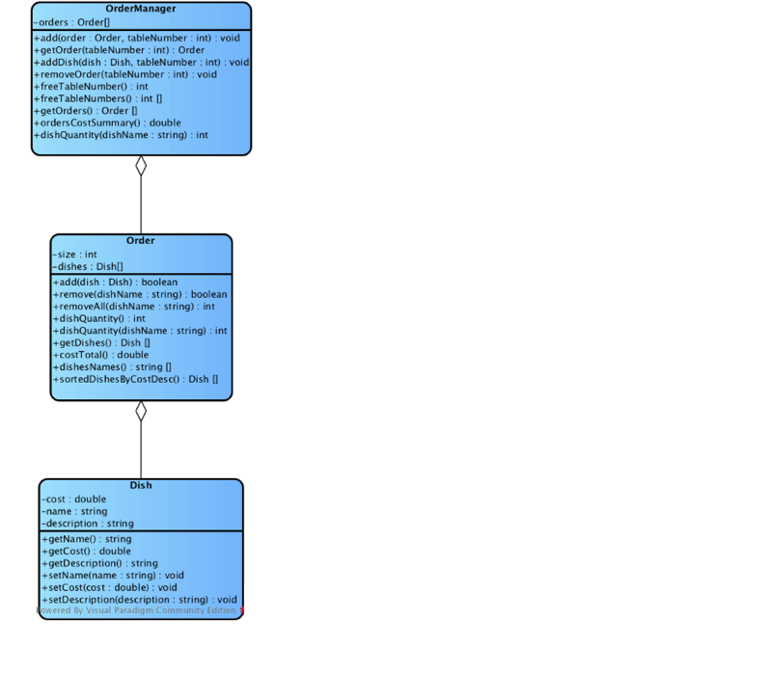

Переименуйте класс Order из предыдущего задания в RestaurantOrder.  
Создайте интерфейс Order – позиции заказа.

Интерфейс должен определять следующие методы:

− добавления позиции в заказ (принимает ссылку типа *Item*), при этом возвращает логическое значение.

−  удаляет позицию из заказа по его названию (принимает название блюда или напитка в качестве параметра). Возвращает логическое значение.

−удаляет все позиции с заданным именем (принимает название в качестве параметра). Возвращает число удаленных элементов.

−возвращает общее число позиций заказа в заказе.

−возвращает массив позиций заказа.

−возвращает общую стоимость заказа.

−возвращает число заказанных блюд или напитков (принимает название в качестве параметра).

−возвращает массив названий заказанных блюд и напитков (без повторов).

−возвращает массив позиций заказа, отсортированный по убыванию цены.

**Замечание:** Классы *InternetOrder* и *RestaurantOrder* должны реализовывать интерфейс *Order*.

Переименуйте класс *TablesOrderManager* в *OrderManager*. Добавьте ему еще одно поле типа *java*.*util*.*HasMap*<*String*, *Order*>, которое содержит пары адрес-заказ, и методы (работающие с этим полем):

Методы класса:

−перегрузка метода добавления заказа. В качестве параметров принимает строку – адрес и ссылку на заказ.

−перегрузка метода получения заказа. В качестве параметра принимает строку – адрес.

−перегрузка метода удаления заказа. В качестве параметра принимает строку – адрес заказа.

−перегрузка метода добавления позиции к заказу. В качестве параметра принимает адрес и *Item*.

− возвращающий массив имеющихся на данный момент интернет-заказов.

− возвращающий суммарную сумму имеющихся на данный момент интернет-заказов.

− возвращающий общее среди всех интернет-заказов количество заказанных порций заданного блюда по его имени. Принимает имя блюда в качестве параметра. Методы должны работать с интерфейсными ссылками *Order* и *Item*.

Создайте объявляемое исключение *OrderAlreadyAddedException*, выбрасываемое при попытке добавить заказ столику или по адресу, если со столиком или адресатом уже связан заказ.

Конструктор классов *Drink* и *Dish* должен выбрасывать исключение java.lang.IllegalArgumentException при попытке создать блюдо или напиток со стоимостью меньше 0, без имени или описания (если параметры имя и описание - пустые строки).

**Код программы**

**Класс Main**

**package** ru.mirea.Practice16;  
  
**public class** Main {  
 **public static void** main(String[] args) {  
 OrderManager k = **new** OrderManager();  
 Dish[] d1 = **new** Dish[] {  
 **new** Dish(220, **"Борщ"**, **"Описание"**),  
 **new** Dish(550,**"Лазанья"**, **"Описание"**),  
 **new** Dish(99,**"Пюре"**, **"Описание"**),  
 **new** Dish(199,**"Хачапури по-аджарски"**, **"Описание"**),  
 };  
 RestaurantOrder od1 = **new** RestaurantOrder(d1);  
 k.add(od1,1);  
 k.add(**"1 Стол"**,od1);  
 String[] result = k.getOrders(1).dishesNames();  
 **for** (String it: result)  
 **if** (it != **null**)  
 System.***out***.println(it);  
 System.***out***.println(k.ordersCostSummary());  
 System.***out***.println(**"======="**);  
 System.***out***.println(**"HashMap"**);  
 System.***out***.println(**"======="**);  
 String[] result2 = k.getOrders(**"1 Стол"**).dishesNames();  
 **for** (String it: result2)  
 **if** (it != **null**)  
 System.***out***.println(it);  
 System.***out***.println(k.ordersCostSummary());  
 System.***out***.println(**"======="**);  
 System.***out***.println(**"Drink"**);  
 System.***out***.println(**"======="**);  
 Drink[] d2 = **new** Drink[] {  
 **new** Drink(89,**"BLACK_TEA"**, **"Описание"**),  
 **new** Drink(125,**"JUICE"**, **"Описание"**),  
 **new** Drink(100,**"COFFEE"**, **"Описание"**),  
 **new** Drink(50,**"MILK"**, **"Описание"**),  
 };  
 InternetOrder od2 = **new** InternetOrder(d2);  
 String[] result3 = od2.dishesNames();  
 **for** (String it: result3)  
 **if** (it != **null**)  
 System.out.println(it);  
 System.out.println(od2.costTotal());  
 }  
}

**Исключение IllegalTableNumberException**

**package** ru.mirea.Practice16;  
  
**public class** IllegalTableNumberException **extends** Exception{  
}

**Исключение OrderAlreadyAddedException**

**package** ru.mirea.Practice16;  
  
**public class** OrderAlreadyAddedException **extends** Exception{  
}

**Класс Dish**

**package** ru.mirea.Practice16;  
  
**public class** Dish **implements** Item {  
 **private final int price**;  
 **private final** String **name**;  
 **private final** String **description**;  
 **private final int priceZero** = 0;  
 **public** Dish(**int** price, String name, String description) **throws** IllegalArgumentException{  
 **if**(price < 0 || name.equals(**""**) || description.equals(**""**))  
 **throw new** IllegalArgumentException();  
 **this**.**price** = price;  
 **this**.**name** = name;  
 **this**.**description** = description;  
 }  
 **public** Dish(String name, String description) **throws** IllegalArgumentException{  
 **if**(name.equals(**""**) || description.equals(**""**)) **throw new** IllegalArgumentException();  
 **this**.**price** = **priceZero**;  
 **this**.**name** = name;  
 **this**.**description** = description;  
 }  
  
 @Override  
 **public int** getPrice() {  
 **return price**;  
 }  
  
 @Override  
 **public** String getDescription() {  
 **return description**;  
 }  
  
 @Override  
 **public** String getName() {  
 **return name**;  
 }  
}

**Класс Drink**

**package** ru.mirea.Practice16;  
  
**public class** Drink **implements** Item {  
 **private final int price**;  
 **private final** String **name**;  
 **private final** String **description**;  
 **private final int priceZero** = 0;  
 **public** Drink(**int** price, String name, String description) **throws** IllegalArgumentException{  
 **if**(price < 0 || name.equals(**""**) || description.equals(**""**))  
 **throw new** IllegalArgumentException();  
 **this**.**price** = price;  
 **this**.**name** = name;  
 **this**.**description** = description;  
 }  
 **public** Drink(String name, String description) **throws** IllegalArgumentException{  
 **if**(name.equals(**""**) || description.equals(**""**))  
 **throw new** IllegalArgumentException();  
 **this**.**price** = **priceZero**;  
 **this**.**name** = name;  
 **this**.**description** = description;  
 }  
  
 @Override  
 **public int** getPrice() {  
 **return price**;  
 }  
  
 @Override  
 **public** String getDescription() {  
 **return description**;  
 }  
  
 @Override  
 **public** String getName() {  
 **return name**;  
 }  
}

**Интерфейс Item**

**package** ru.mirea.Practice16;  
  
**public interface** Item {  
 **int** getPrice();  
 String getDescription();  
 String getName();  
}

**Класс InternetOrder**

**package** ru.mirea.Practice16;  
  
**import** java.util.LinkedList;  
  
**public class** InternetOrder **implements** Order {  
  
 LinkedList<Item> **a** = **new** LinkedList();  
  
 **public** InternetOrder() {  
 }  
 **public** InternetOrder(Item[] k) {  
 **for** (**int** i = 0; i < k.**length**;i++)  
 **a**.add(k[i]);  
 }  
 **public boolean** add(Item item) {  
 **a**.add(item);  
 **return true**;  
 }  
 **public boolean** remove(String itemName){  
 **for** (Item it: **a**) {  
 **if** (it.getName().equals(itemName)) {  
 **a**.remove(it);  
 **return true**;  
 }  
 }  
 **return false**;  
 }  
 **public int** itemQuantity(){  
 **return a**.size();  
 }  
  
 **public** Item[] getItems(){  
 Item[] items = **new** Item[**a**.size()];  
 **int** i = 0;  
 **for** (Item it: **a**) {  
 items[i] = it;  
 i++;  
 }  
 **return** items;  
 }  
 **public double** costTotal() {  
 **double** count = 0;  
 **for** (Item it: **a**) {  
 count += it.getPrice();  
 }  
 **return** count;  
 }  
 **public int** itemQuantity(String itemName){  
 **int** count = 0;  
 **for** (Item it: **a**) {  
 **if** (it.getName().equals(itemName))  
 count++;  
 }  
 **return** count;  
 }  
 **public** String[] dishesNames(){  
 String[] ret = **new** String[**a**.size()];  
 **int** i = 0;  
 **for** (Item it: **a**) {  
 ret[i] = it.getName();  
 i++;  
 }  
 **return** ret;  
 }  
 **public** Item[] sortedDishesByCostDesc(){  
 Item[] k = getItems();  
 **for** (**int** out = **a**.size() - 1; out >= 1; out--)  
 **for** (**int** in = 0; in < out; in++)  
 **if**(k[in].getPrice() < k[in + 1].getPrice()) {  
 Item t = k[in];  
 k[in] = k[in+1];  
 k[in+1] = t;  
 }  
 **return** k;  
 }  
}

**Интерфейс Order**

**package** ru.mirea.Practice16;  
  
**public interface** Order {  
 **public boolean** add(Item item);  
 **public boolean** remove(String itemName);  
 **public int** itemQuantity();  
 **public double** costTotal();  
 **public** Item[] getItems();  
 **public int** itemQuantity(String itemName);  
 **public** String[] dishesNames();  
 **public** Item[] sortedDishesByCostDesc();  
}

**Класс OrderManager**

**package** ru.mirea.Practice16;  
  
**import** java.util.HashMap;  
  
**public class** OrderManager {  
  
 **private** Order[] **orders** = **new** RestaurantOrder[20];  
 **private** HashMap<String, Order> **hashmap** = **new** HashMap<>();  
  
 **public void** add(Order order,**int** tableNumber) {  
 **orders**[tableNumber] = order;  
 }  
 **public void** add(String address,Order order) {  
 **hashmap**.put(address,order);  
 }  
  
 **public** Order getOrders(**int** tableNumber) {  
 **return orders**[tableNumber];  
 }  
 **public** Order getOrders(String address) {  
 **return hashmap**.get(address);  
 }  
  
 **public void** addDish(Item item, **int** tableNumber) **throws** IllegalTableNumberException {  
 **if** (tableNumber < 0 || tableNumber >= **orders**.**length**) **throw new** IllegalTableNumberException();  
 **orders**[tableNumber].add(item);  
 }  
 **public void** addDish(Item item, String adress){  
 **hashmap**.get(adress).add(item);  
 }  
  
 **public void** removeOrder(**int** tableNumber) {  
 **orders**[tableNumber] = **null**;  
 }  
 **public void** removeOrder(String adress) {  
 **hashmap**.remove(adress);  
 }  
  
 **public int** freeTableNumber(){  
 **for** (**int** i = 0; i < 20;i++){  
 **if** (**orders**[i] == **null**)  
 **return** i;  
 }  
 **return** -1;  
 }  
 **public int**[] freeTabelNumbers(){  
 **int**[] a = **new int**[20];  
 **int** j = 0;  
 **for** (**int** i = 0; i < 20;i++)  
 **if** (**orders**[i] == **null**) {  
 a[j] = i;  
 j++;  
 }  
 **return** a;  
 }  
  
 **public** Order[] getOrders() {  
 **return orders**;  
 }  
 **public** Order[] getHashOrders() {  
 **return hashmap**.values().toArray(**new** Order[0]);  
 }  
  
 **public double** ordersCostSummary() {  
 **int** count = 0;  
 **for** (**int** i = 0; i < 20; i++)  
 **if**(**orders**[i] != **null**)  
 count += **orders**[i].costTotal();  
 **return** count;  
 }  
 **public double** hashCostSummary() {  
 **int** count = 0;  
 **for**(Order i: **hashmap**.values())  
 count += i.costTotal();  
 **return** count;  
 }  
 **public int** dishQuantity(String dishName){  
 **int** count = 0 ;  
 **for** (**int** i = 0; i < 20; i++)  
 count += **orders**[i].itemQuantity(dishName);  
 **return** count;  
 }  
 **public int** dishHashQuantity(String dishName){  
 **int** count = 0 ;  
 **for** (String i: **hashmap**.keySet())  
 **if** (i.equals(dishName)) count += **hashmap**.get(dishName).itemQuantity(dishName);  
 **return** count;  
 }  
}

**Класс RestaurantOrder**

**package** ru.mirea.Practice16;  
  
**public class** RestaurantOrder **implements** Order {  
 **private final int sizeD** = 10;  
 **private int size** = 0;  
 **private** Dish[] **dishes** = **new** Dish[**sizeD**];  
 **public** RestaurantOrder(Item[] k) {  
 **if** (k.**length** < **dishes**.**length**)  
 **for** (**int** i = 0; i < k.**length**;i++) {  
 **dishes**[i] = (Dish) k[i];  
 **size**++;  
 }  
 }  
 **public boolean** add(Item item) {  
 **if** (**size** < **sizeD**) {  
 **dishes**[**size**-1] = (Dish)item;  
 **size**++;  
 **return true**;  
 } **else return false**;  
  
 }  
 **public boolean** remove(String dishName){  
 **int** i = 0;  
 **while** (i < **size**) {  
 **if** (**dishes**[i].getName().equals(dishName)) {  
 **for** (**int** j = i; j < **size**-1;j++)  
 **dishes**[j] = **dishes**[j+1];  
 **dishes**[**size**-1] = **null**;  
 **return true**;  
 }  
 i++;  
 }  
 **return false**;  
 }  
 **public int** removeAll(String dishName){  
 **int** i = 0;  
 **int** count = 0;  
 **while** (i < **size**) {  
 **if** (**dishes**[i].getName().equals(dishName)) {  
 **for** (**int** j = i; j < **size**-1;j++)  
 **dishes**[j] = **dishes**[j+1];  
 **dishes**[**size**-1] = **null**;  
 count++;  
 }  
 i++;  
 }  
 **return** count;  
 }  
 **public int** itemQuantity(){  
 **return size**;  
 }  
 **public int** itemQuantity(String dishName) {  
 **int** count = 0;  
 **for** (**int** i = 0;i < **size**; i++)  
 **if** (**dishes**[i].getName().equals(dishName))  
 count++;  
 **return** count;  
 }  
 **public** Item[] getItems(){  
 **return dishes**;  
 }  
 **public double** costTotal() {  
 **double** count = 0;  
 **for** (**int** i = 0; i < **size**; i++)  
 count += **dishes**[i].getPrice();  
 **return** count;  
 }  
 **public** String[] dishesNames(){  
 String[] ret = **new** String[10];  
 **for** (**int** i = 0; i < **size**;i++)  
 ret[i] = **dishes**[i].getName();  
 **return** ret;  
 }  
 **public** Dish[] sortedDishesByCostDesc(){  
 **for** (**int** out = **size** - 1; out >= 1; out--)  
 **for** (**int** in = 0; in < out; in++)  
 **if**(**dishes**[in].getPrice() > **dishes**[in + 1].getPrice()) {  
 Dish k = **dishes**[in];  
 **dishes**[in] = **dishes**[in+1];  
 **dishes**[in+1] = k;  
 }  
 **return dishes**;  
 }  
}

**Тестирование**

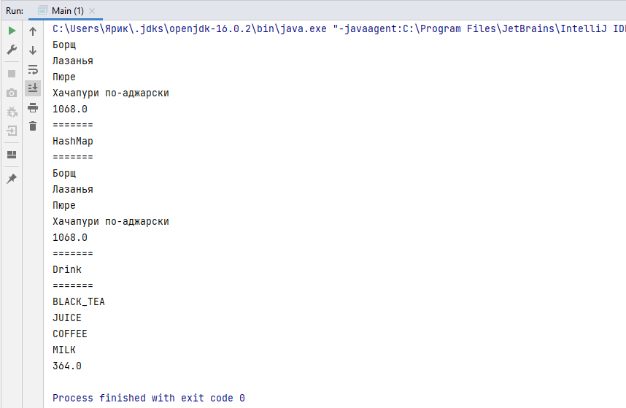

**Рисунок 3 - Тестирование**

**Выводы**

По ходу данной практической работы у меня получилось построить динамические структуры в java, неизменяемые классы, а также пользоваться интерфейсами.

Git: <https://github.com/YaroslavChernov0220/PracticeMIREA>